《国家开放大学学习指南》学习及考试操作指导
2014年春季学员使用
流程如下：登录（www.ouchn.cn）国家开放大学学习网→以学生身份登录(用户名：学号；默认密码：学生出生日期8位)→学生空间→课程学习-→我的课程-→在学课程→《国家开放大学学习指南》→进入学习→学习课程主要内容（5个学习活动）→参加5次形考作业。每次形考作业可以做3次，系统默认记录3次中的最高成绩。5次形考成绩加起来就是期末综合成绩，成绩60分为及格。
2014年春季《国开学习指南》课程网上操作步骤
一、打开国开学习网http://www.ouchn.cn/。在网页右上方“登录”处，选择学生登陆。
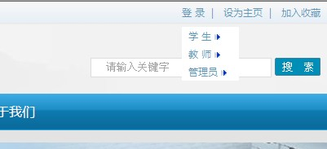

点击“登录”。选择“学生”
二、输入“学号”、“密码”（密码为学生8位生日，如19920101）和验证码，点击登录。
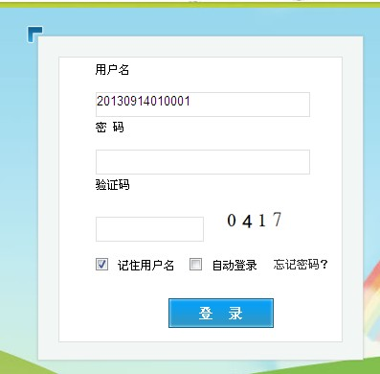
输入“学号”、“密码”（密码默认为出生日期）和验证码，点击登录。
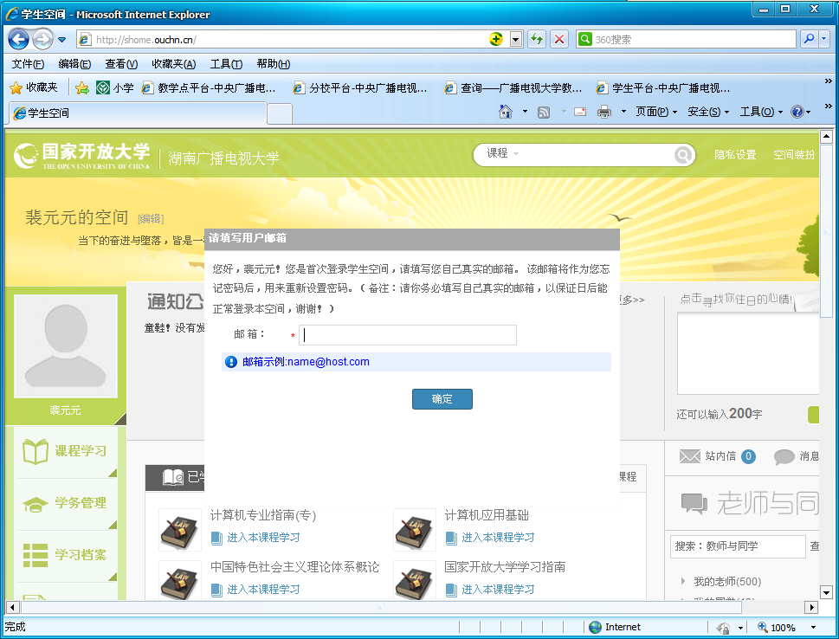
输入邮箱号，并单击“确定”

三、登陆后点击“课程学习”栏下“我的课程”，再在“在学课程”栏下点击“国家开放大学学习指南”课程。
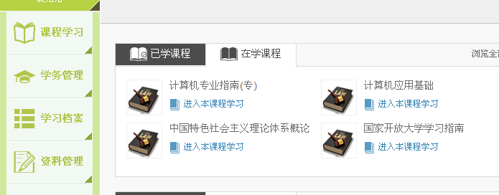
点击“国家开放大学学习指南”下的“进入本课程学习”。
点击“国家开放大学学习指南_湖南”进行学习。
四、选择湖南省
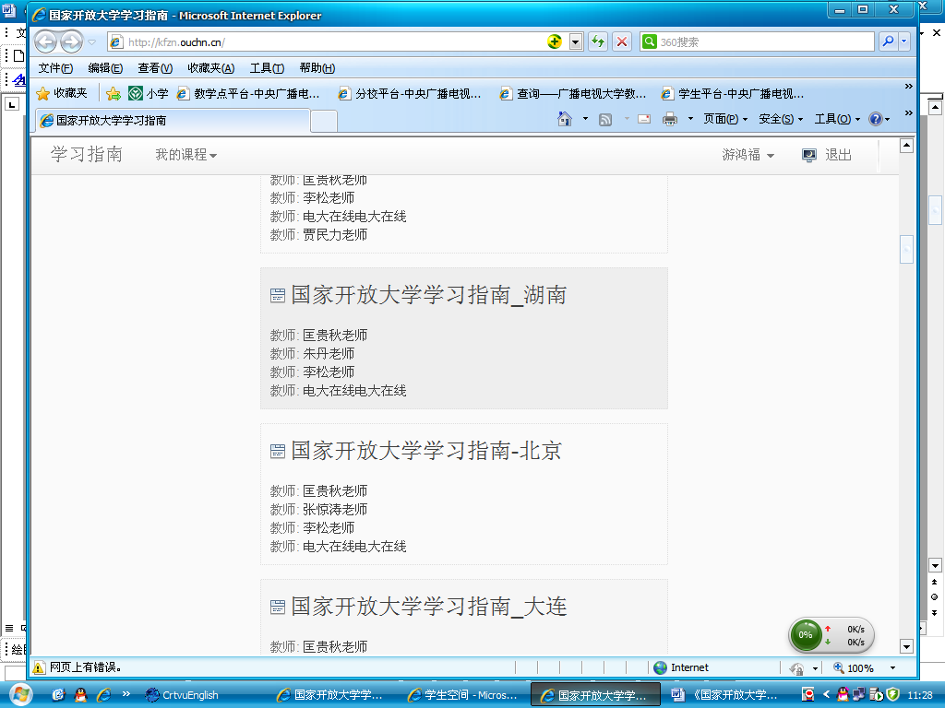
五、进入“国开学习指南”学习和考核界面
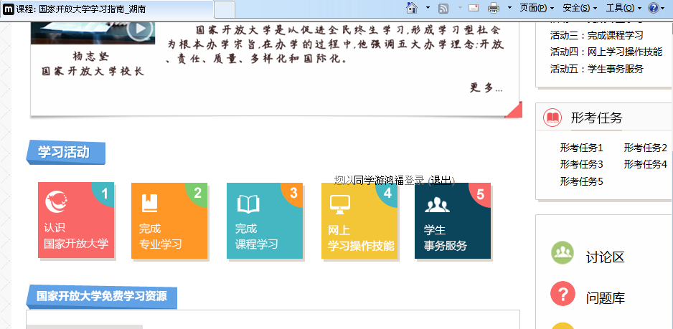
点击“学习活动”中的每个模块进行学习。每模块学习完后，可进入测试。
点击“形考任务”，可直接进行考试。每模块只有三次考试机会，请先进行学习，再进行测试。

六、形考操作，各模块进入考试的方法一样，在此只介绍一个模块。
1、点击“现在参加测验”测试。
2、点击“开始答题”。

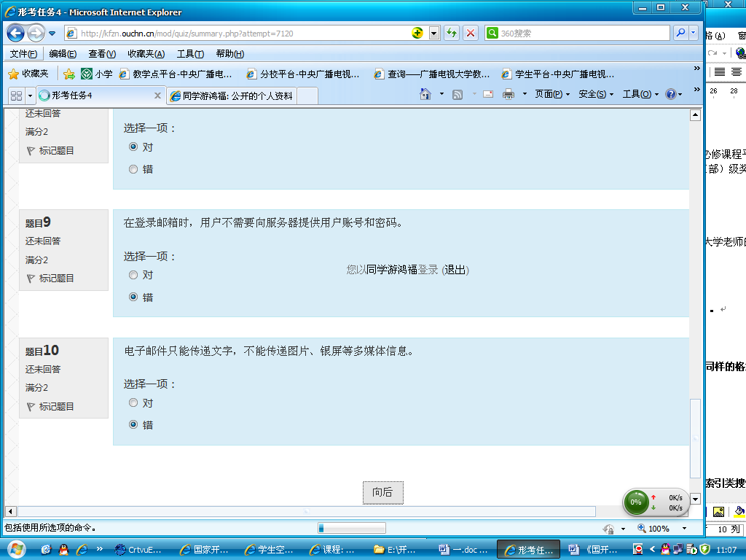
3、做完后点击“向后”，以方便保存答案。

5、确认提交
4、点击“提交所有答案并结束”。

七、成绩查看
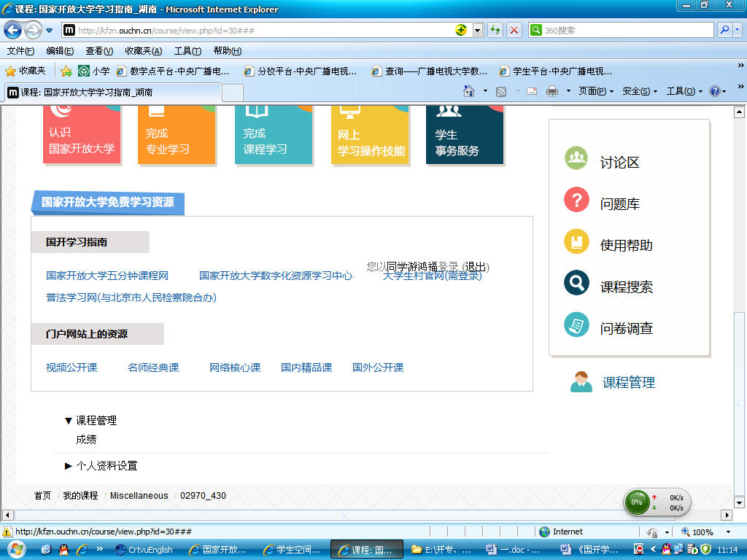
1、点击“课程管理”，展开左侧课程管理内容。此项第一次点击是展开，第二次是收起。
2、点击“成绩”，打开成绩浏览页。
八、成绩结果
